Arahan: Kertas soalan Bahagian A berbentuk objektif dan Bahagian B, C dan D
pula soalan berbentuk subjektif. Anda dikehendaki menjawab semua soalan yang diberi dengan jawapan yang tepat.

BAHAGIAN A:

- Apakah ancaman yang membawa kepada pembentukan Persekutuan Malaysia?
A Lanun
B Komunis
C Musuh luar
D Kuasa Barat

- Apakah gelaran ketua bagi negeri Melaka?
A Yang di-Pertua Negeri
B Yamtuan Besar
C Sultan
D Raja

- Apakah kegunaan alat berikut?

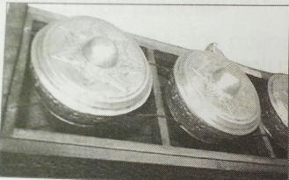
A Pertanian
B Menangkap ikan
C Menghasilkan muzik
D Alat pertahanan perang

- Apakah tujuan Jabatan Perpaduan Negara ditubuhkan pada tahun 1969?
A Mempertingkatkan kerjasama
B Memperkayakan bahasa ibunda
C Mengukuhkan perpaduan kaum
D Memperkasakan bangsa Melayu

- Yang manakah antara berikut dapat memupuk perpaduan kaum di negara kita?
A Akta Rahsia Rasmi
B Dasar Pertanian Negara
C Akta Bahasa Kebangsaan
D Dasar Perindustrian Negara

- Kheddah
- Kadaram
- Apakah negeri yang dimaksudkan di atas?
A Kelantan
B Melaka
C Perak
D Kedah

- Semua yang berikut merupakan sebab-sebab pembentukan Malaysia kecuali
A memajukan sosioekonomi
B Menjamin keselamatan negara
C Mencapai keseimbangan kaum
D Untuk meneruskan penjajahan British di rantau Asia Tenggara
- Semua yang berikut adalah benar, tentang kepentingan menghormati identiti negeri kecuali
A Rakyat hidup bersatupadu
B Mewujudkan masyarakat yang taat dan setia
C Melahirkan masyarakat yang cintakan tanah air
D Semua negeri dapat bekerjasama antara satu sama lain

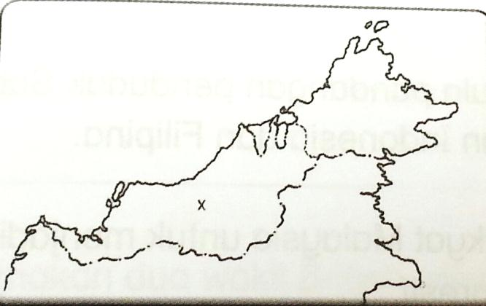
- Antara berikut, kumpulan etnik yang manakah tinggal di negeri X?
I Iban
II Suluk
III Bajau
IV Melanau
A I dan II
B I dan IV
C II dan III
D III dan IV
- Semua yang berikut merupakan permainan tradisional masyarakat Melayu kecuali
A Wau
B Kabbadi
C Sepak raga
D Permainan gasing

- Kepercayaan berikut dalam agama Hindu dikenali sebagai
Buat baik dibalas baik
A Lumrah alam
B Hukum karma
C Hukum tabii
D Syarat wajib

- Mengapakah majlis rumah terbuka sempena sambutan Hari Raya Aidilfitri wajar dipertahankan?
A Mengumpul duit raya
B Mengeratkan perpaduan
C Menikmati pelbagai juadah
D Menjadi ilham penulisan karangan

- Mengapakah kita perlukan masyarakat yang bertoleransi?
A Penentu kemajuan negara
B Mengelakkan peperangan
C Kaum peribumi memerintah
D Menggalakkan campur tangan luar

14 Mengapakah kita perlu menghayati Rukun Negara?
A Membangunkan ekonomi rakyat bumiputera
B Menghargai budaya, bangsa, kaum dan minoriti
C Melahirkan masyarakat yang bersatu padu
D Membangkitkan semangat kaum peribumi

- Lagu Negeri- Duli yang Maha Mulia
Negeri manakah yang mempunyai lagu tersebut?
A Johor
B Kelantan
C Terengganu
D Selangor

- Antara berikut, yang manakah sebab pembentukan Malaysia?
I Menyekat pengaruh komunis
II Mempercepatkan kemerdekaan
III Kemiskinan semakin bertambah
IVMeningkatkan pengaruh British
A I dan II
B I dan IV
C II dan III
D III dan IV

- Mengapakah pihak komunis berusaha untuk mendapatkan Negeri Sarawak?
A Menguasai pentadbiran
B Mengawal kuasa Sultan Brunei
C Menguasai industri pembalakan
D Menyatukan suku kaum yang ada

- Rajah berikut menunjukkan sistem penggiliran perlantikan Sultan
Sultan
Raja Muda
Raja di Hilir

Negeri manakah yang mengamalkan sistem di atas?
A Perak
B Kelantan
C Kedah
D Pahang

- Yang manakah antara berikut disarankan oleh agama Tao?
I Balas budi pemimpin
II Keharmonian hidup
III Mesra dengan alam
IV Suka mengembara
A I dan II
B I dan IV
C II dan III
D III dan IV

- Mengapakah masyarakat Melanau menghias bot mereka dengan indah?
A Merayakan hari nelayan
B Meraikan perayaan Kaul
C Melangsungkan upacara Miring
D Menyambut hari Nakod Babulang

20 markah)
BAHAGIAN B:
Padankan asal usul nama negeri dengan negeri yang betul
Johor

Kedah

Kelantan
Sabah

Melaka

Nama negeri ini berasal daripada perkataan ‘saba’ iaitu sejenis pisang

Menurut catatan Cina, negeri ini dikenali sebagai Ho-lan-tan

Nama negeri ini berasal daripada penggunaan istilah ‘Malakat’ oleh pedagang Arab yang bermaksud tempat perdagangan

Nama negeri ini berasal daripada perkataan Arab iaitu ‘Jauhar’ yang bermaksud permata

Menurut catatan Sanskrit negeri ini dikenali sebagai Kataha
(10 markah)
BAHAGIAN C:
Lengkapkan ruang jawapan berikut tentang asal usul nama beberapa buah negeri di negara kita.
Kolamtanah
Kalagam
Pokok mahang

Bahan logam
Ikan berwarna putih
Harimau
Ho-lan-tan
Kheddah
Taring anu
Fahan

A
_______________

_______________
B
_______________

_______________

C
_______________

_______________
E
_______________

_______________
D
_______________

_______________

BAHAGIAN D:
(10 markah)
BAHAGIAN D:
Baca dan fahami petikan berikut. Kemudian, nyatakan iktibar/pengajaran yang boleh dipelajari daripada pembentukan Malaysia.

Pembentukan Malaysia Melalui Cabaran Getir
Pembentukan Malaysia pada 16 September 1963 merupakan satu usaha bersepadu untuk membentuk sebuah negara Persekutuan yang lebih besar dan kukuh. Ia merupakan bukti keupayaan dan kejayaan kepimpinan Negara dalam membina sebuah Negara bangsa yang kuat dan bersatu padu.
Idea pembentukan Malaysia telah dicadangkan oleh Tunku Abdul Rahman Putra Al-Haj pada 27 Mei 1961 dalam satu majlis anjuran Persatuan Wartawan Luar Asia Tenggara di Singapura.
Gagasan Malaysia berhasrat untuk menggabungkan Persekutuan Tanah Melayu, Singapura, Brunei Utara dan Sarawak dalam satu unit politik yang dikenali sebagai Persekutuan Malaysia.

(Sumber: Dipetik dan disesuaikan daripada pmr.penerangan.gov.my)

1

2

3

4

5.

(10 markah)

